**Що за гість прийшов у дім?**

**Скільки ґудзиків на нім!**

**А почнеш їх натискати, -**

**Починає гість співати!**

***( Баян)***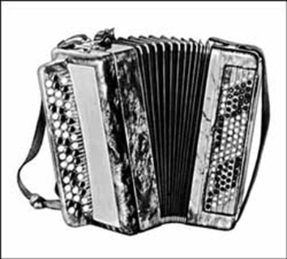

**Як до рук її візьмеш**

**І міхами розведеш,**

**Ще й натиснеш ґудзики –**

**Злинуть звуки музики.**

**Ось послухай трошки,**

**Хто співа?**

**( Гармошка)** 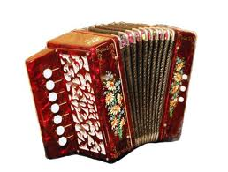

**На нашім інструменті**

**Є і струни, і педаль.**

**Хто ж він є?**

**Безперечно, це – знайомий наш ...**

**( Рояль)** 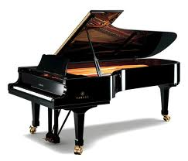

**До зубів торкнись – готово,**

**Ти почуєш спів чудовий.**

**( Фортепіано, рояль)**

**Клавіатури чорно-білий ряд,**

**Педалі жовтим золотом горять…**

**Мене з собою не внесеш у футлярі.**

**З могутнім форте, ласкавим піано,**

**І тому є той надзвичайно правий,**

**Хто називає нас…**

**( Фортепіано)** 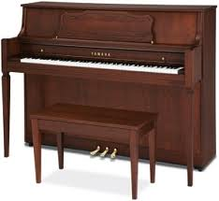

**Барабан йому за брата,**

**В танці любить він кружляти:**

**Відбиває ритм, дзвенить**

**І красиво бубонить.**

**( Бубен)**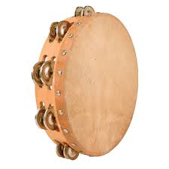

**Цьому інструментові мідному**

**Є місце на столі обідньому**

**( тарілки)**

**Тра-та-та, тра-та-та,**

**Зверху шкіра, знизу теж**

**Всередині – пустота.**

**( Барабан)** 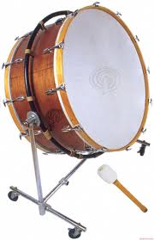

**Як промінь – яскравим,**

**Привітним, як сонця тепло золотаве.**

**Буває він грізним, як той ураган.**

**Він – флейти нащадок,**

**Славетний - ...**

**(Орган)** 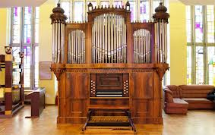

**Ще недавно бузиною**

**я росла попід горою.**

**Відрізали гілочку,**

**зробили … (Сопілочку)**

**Дерев’яне, а не полінце,**

**Шість дірочок має,**

**Весело співає**

**(Сопілка)** 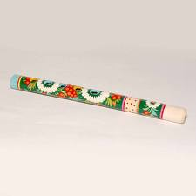

**Паличка з дірками**

**І проворні пальці, -**

**Любо її слухають**

**В лісі на галявці**

**(Сопілка)**

**Голосок тоненький має,**

**Всіх маляток звеселяє,**

**Ви на ній всі граєте,**

**Хто вона – впізнаєте?**

**Ду-ду-ду, віть-віть-віть!**

**Ви моє ім’я назвіть.**

**Не паличка, не гілочка,**

**Звуть мене ...**

**(Сопілочка)** 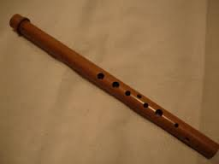

**Україну прославляє,**

**Хоч не знає слів,**

**Тугу людям розганяє**

**Багатострунний спів.**

**У похід її з собою**

**Брав козак Мамай,**

**Мов ясну леліяв зброю.**

**Хто вона: вгадай?**

**(Бандура)** 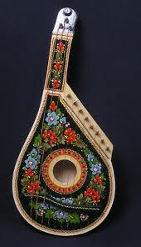

**Ой же гарно вона грає,**

**Кожне слово вимовляє.**

**Хоч і має три струни,**

**Та співочі всі вони.**

**Запитаймо у всезнайки**

**Хто це? Що це…**

**(Балалайка)** 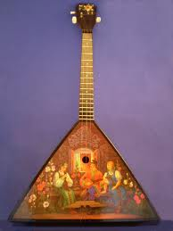

**Хто з нею добре знається,**

**До того озивається.**

**А хто не в лад її бере,**

**Аж по душі вона дере.**

**(Скрипка)** 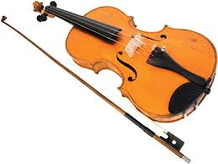

**Прилягла панянка**

**На моє плече,**

**Від її співанки**

**Аж сльоза тече.**

**(Скрипка)** 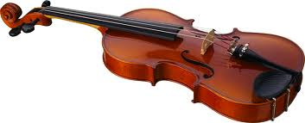

**Як смичок струни торкнеться,**

**вона піснею озветься.**

**Дуже ніжну душу має,**

**що сміється і ридає.**

**(Скрипка)**

**Десь у гаю родилася,**

**В хаті опинилася,**

**Була німа і нежива**

**Тепер говорить і співа.**

**(Скрипка)**

**У лісі родилася,**

**В майстерні робилася,**

**А на руках плаче.**

**(Скрипка)** 